
Comunicato stampa

Unioncamere : rallenta fiducia imprese italiane e europee per il 2020

1 imprenditore tricolore su 4 punta sulla crescita del business

Brexit non allarma, eccetto Irlanda e Germania
Domanda interna prima preoccupazione per gli affari

Roma, 09 novembre 2019 – Le imprese italiane e europee restano ottimiste per il 2020, ma la fiducia rallenta. Per il prossimo anno 1 impresa tricolore su 4 scommette su un miglioramento degli affari, ma raddoppiano quelle che prevedono difficoltà rispetto al 2019 ( 15,4% contro 8,1%). Per l’Italia sarà ancora l’export a trainare la crescita anche se 3 imprese su 4 non si aspettano slanci. Meno incoraggianti, invece, le attese della nostra business community su investimenti e occupazione. Domanda interna, costo del lavoro e prezzi dell’energia e delle materie prime sono al top delle preoccupazioni degli imprenditori nostrani. La Brexit, invece, non sembra essere in cima ai loro pensieri: solo 1 su 10 teme l’impatto dell’uscita della Gran Bretagna dall’Ue sul proprio business.

Anche in Europa, come in Italia, le prospettive di business per il 2020 appaiono meno favorevoli rispetto allo scorso anno e, anzi, qui il clima degli affari segna addirittura il record più basso dal 2014. Rallentano infatti le attese delle imprese europee su fatturato, occupazione e investimenti. Ad allarmare di più gli imprenditori del Vecchio continente, insieme a quelli italiani, è soprattutto il basso livello dei consumi interni. Segue il mismatch tra domanda e offerta di lavoro e il crescente costo del lavoro.

E’ quanto emerge dalla ricerca realizzata per l’Italia da Unioncamere nell’ambito della XXVII edizione dell’indagine annuale coordinata da Eurochambres (l’Associazione delle Camere di Commercio europee) su un campione di circa di circa 53mila imprese europee in 28 paesi.

Clima degli affari
Rallenta la fiducia delle imprese italiane e europee per il prossimo anno, ma il clima degli affari resta favorevole. E il saldo tra aspettative positive e negative delle aziende italiane mantiene il segno più e raggiunge 11,2 punti percentuali. A livello europeo le prospettive di business sono meno incoraggianti ma si registrano sostanziali differenze tra Paesi con picchi superiori ai 50 punti in corrispondenza di Bulgaria (54 punti), Grecia (53), Serbia (51,5). Sul fronte opposto Slovacchia (-31), Slovenia (-20) e Lettonia (-18,2) mettono a segno i risultati peggiori. Fiducia in calo pure in Spagna (12,9), Germania che per la prima volta registra un segno meno dopo la crisi del 2009 (-7,1) e Francia (-2).

Le principali sfide del 2020
Il basso livello della domanda interna è la prima preoccupazione tanto per gli imprenditori europei (42,8%) quanto per quelli italiani (46,3%). Ma se le imprese italiane mettono al secondo posto il costo del lavoro (43%) – che scivola al terzo per le imprese europee con il 36,2% - le imprese europee mettono il mismatch quali-quantitativo tra domanda e offerta di lavoro (37,4% contro il 11,8% dell’Italia). La crescita dei prezzi delle materie prime e dell’energia che costituisce il terzo motivo di apprensione degli imprenditori italiani (19,3%) allarma particolarmente anche Francia (36%), Germania (31,5%) e alcuni paesi dell’Est Europa. La fuoriuscita della Gran Bretagna dall’Unione europea, invece, non sembra in generale tormentare particolarmente la business community europea, anche se in alcuni Paesi resta elevato l’allarme come in Irlanda (76,3%) e Germania (45,5%).

Vendite, export, investimenti e occupazione attesi al “rallentatore”
Sia sul fronte europeo che italiano appaiono meno rosee rispetto allo scorso anno le aspettative su esportazioni, investimenti e occupazione. La frenata attesa dell’export si fa sentire in particolare in Francia e Germania che mettono a segno un saldo negativo tra imprese che prevedono un aumento delle esportazioni e quelle che ne prospettano una diminuzione (rispettivamente -13 punti e -8,3). E questo influisce anche sulle attese delle vendite sui cui probabilmente pesa anche la frenata del Pil prevista in molti paesi europei, in particolare di quelli dell’ovest, e le generali attese pessimiste sulla domanda interna e il potere di acquisto. Previsioni meno favorevoli anche per l’occupazione forse anche a causa del costo crescente del lavoro e della carenza di candidati adeguati sul mercato del lavoro, ma solo Grecia e Germania fanno registrare un saldo negativo tra la percentuale degli imprenditori che stima un incremento dell’occupazione e quelli che stimano un decremento (rispettivamente -20 e 0,4 punti ). In Europa le aspettative degli imprenditori sugli investimenti sono ritornati quasi al livello del 2015, meno ottimisti sono soprattutto i Paesi dell’est.

Per vedere il rapporto completo https://bit.ly/33tcjur

PRINCIPALI SFIDE PER LO SVILUPPO DELLE IMPRESE ITALIANE ED EUROPEE NEL 2020
(in % sul totale; risposte multiple)

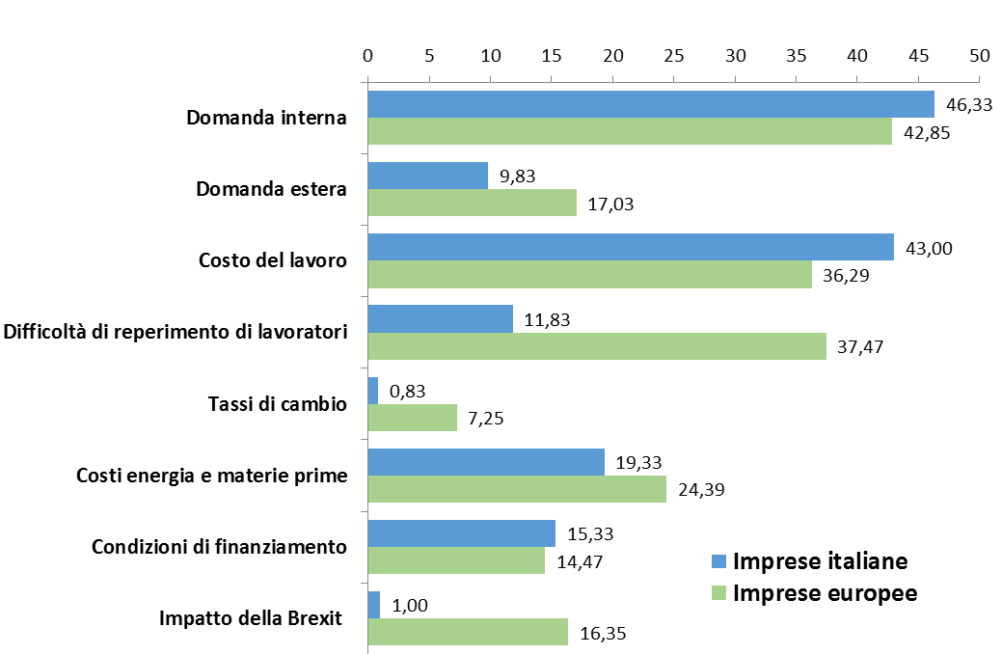

Previsioni imprese europee per il 2020
(distribuzione % delle risposte delle imprese)

